附件1

学生重修报名流程

1.学生登录学院教务管理系统，在教务系统主页面，点击尚不及格课程门数，可查看个人不及格课程。

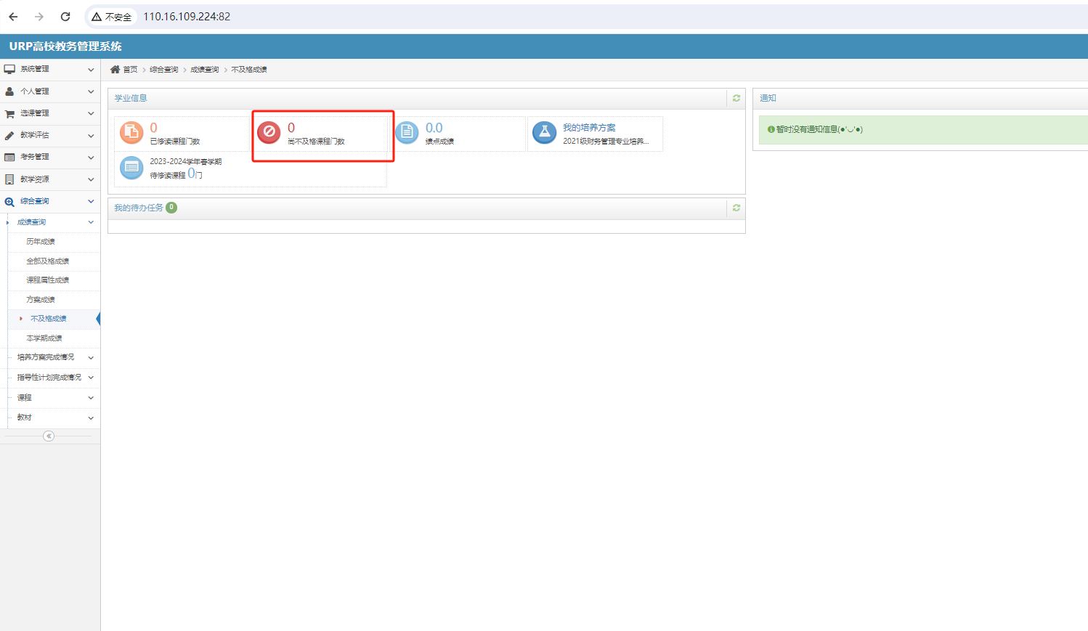

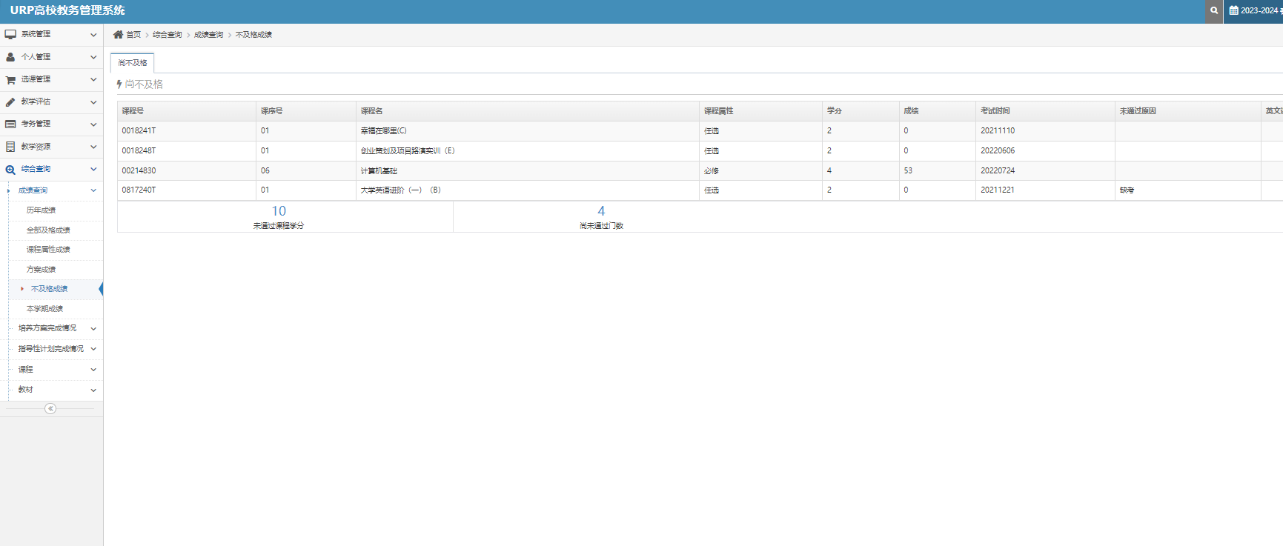

2.记录下个人不及格课程后，在“选课管理-选课-重修选课”功能下，选择曾经未取得学分且在本学期开设的课程进行重修选课。

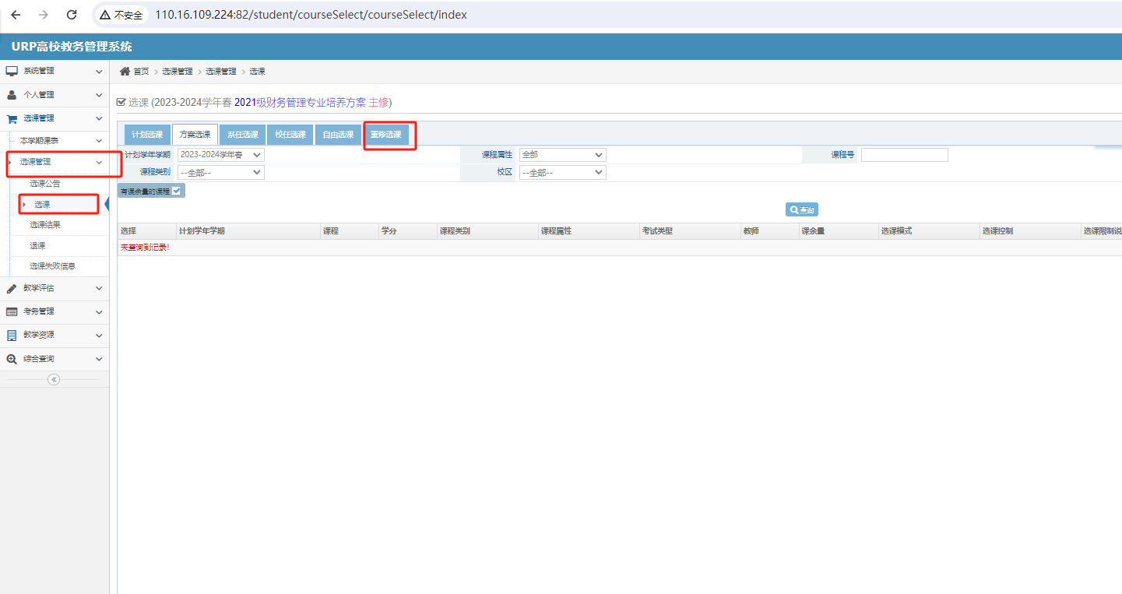

（1）找到本人要报名的课程后，必须根据自己的专业，选择本学期**相同专业**所开设的课堂；

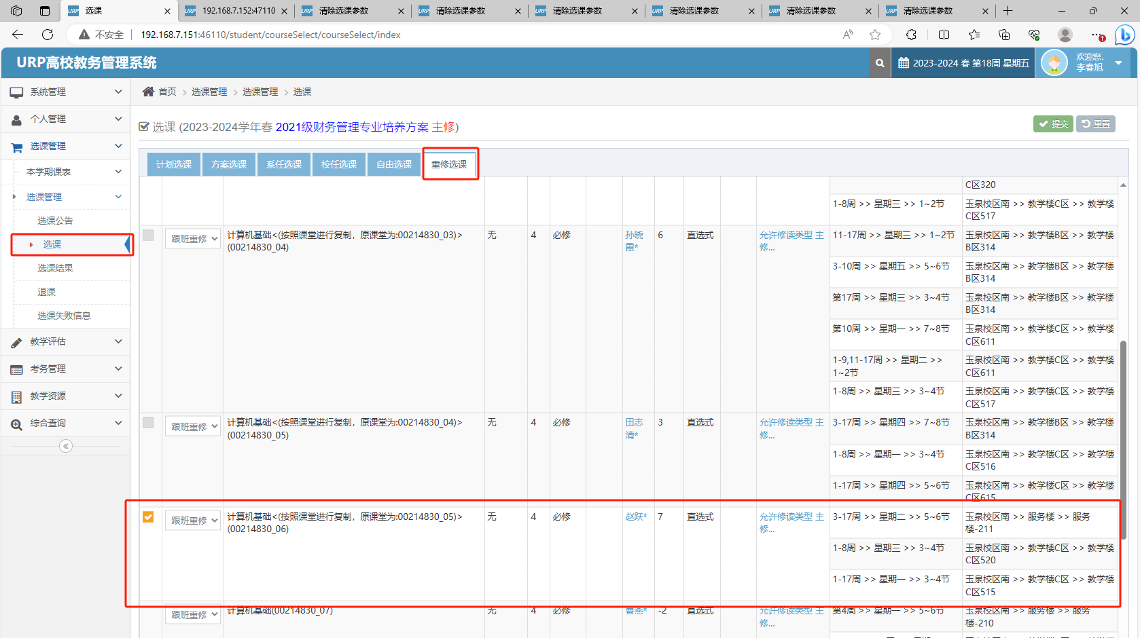

（2）勾选前面的对勾后，选择提交，显示选课成功；

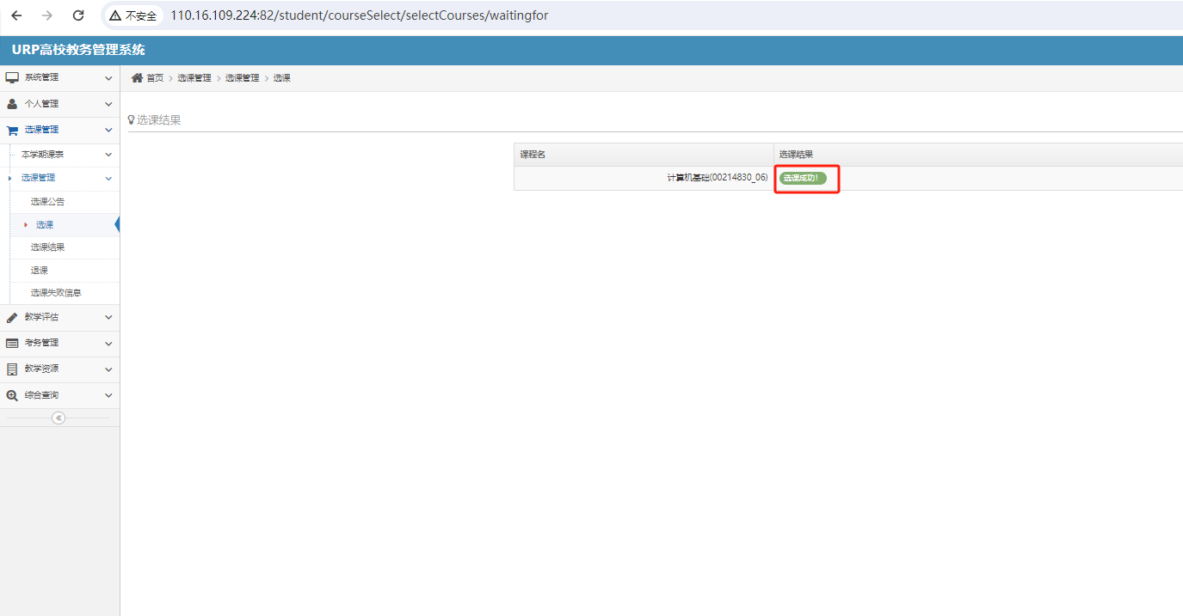

（3）选课成功后，学生可以在自己的课表内，看见已选择的重修课程，可根据课表内时间、地点信息，进行课程重修；

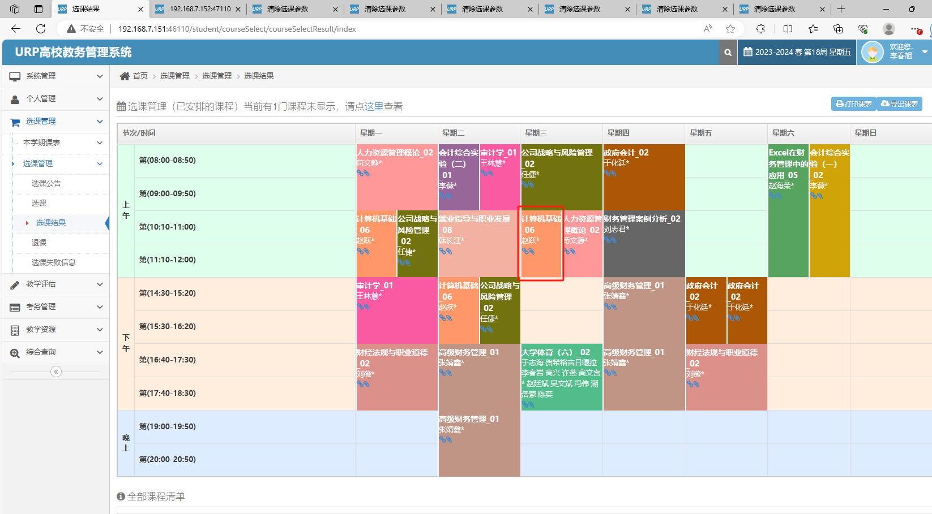

（4）对于选错的课程，也可以在“退课”功能里面进行退课；

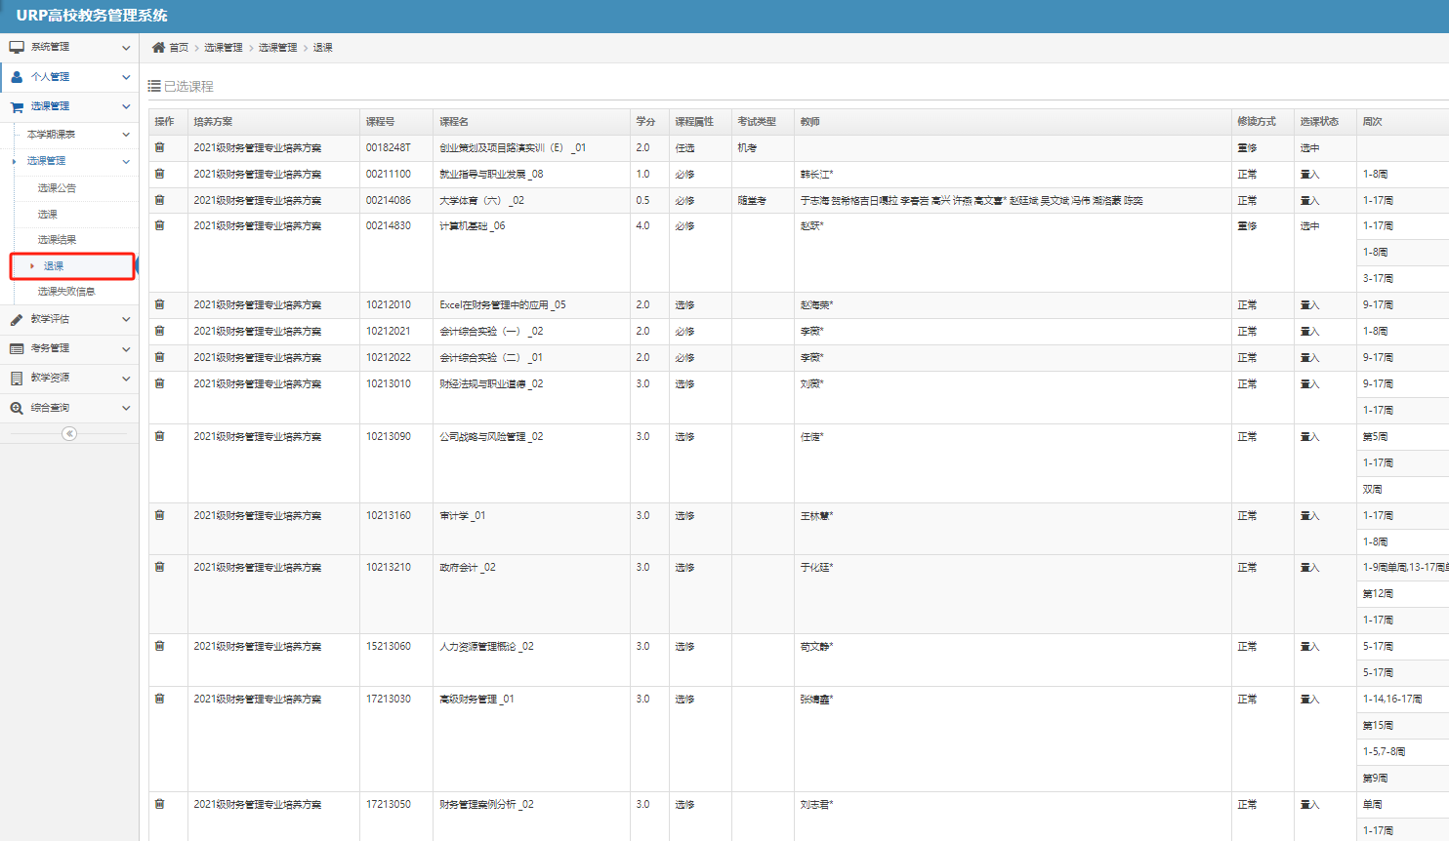

3.重修报名成功后，学生须至二级学院教学办公室领取重修证，本学期课程重修结束后，凭重修证参加期末重修考试，否则不允许参加重修考试。

